AU1000-4千米遥控器信息发布参考
- 产品名称及型号
产品名称：千米四键遥控器
产品型号：AU1000-4
- 标题
1，新款焊码无线遥控器 适用于智能家居 卷帘门等各种遥控控制

2、厂家直销远程遥控器 无线遥控 四键无线遥控器 遥控开发

3. 万能拷贝遥控器 快速自考卷帘门车库门道闸门 远程遥控器
4. 热销款315/433万能无线遥控器 道闸门遥控器卷帘门遥控器
重要提示
此产品频率为315MHZ/433MHZ(市场最常用频率)，购买前请先确定自己遥控器参数，以确保配置的遥控器能正常使用。（批量更优惠）
买家必看：频率/芯片/震荡电阻/焊接编码区/不会编码的，请提供遥控器里面的线路板正面跟反面，拍图片来配（要求清晰图片）
买家须知：1、遥控器的发射频率 2、遥控器编码芯片 3、遥控器的振荡电阻 4、遥控器的地址编码（以上4点是以市场上最常见的固定码遥控器为例）

二、产品图片
（见图片文档）
三、应用领域
适用范围：遥控开关，汽车、摩托车防盗器；家庭防盗报警器；
各种遥控控制，电动窗帘，卷帘门，停车场道阐控制，工业控制产品等；

四、技术参数
（见图片文档）

五、常见问题
一、遥控距离近。
解决方法：
- 查看遥控器电池是否有电，建议半年更换一次电池；
2、检查是否有外部强的电场和磁场干扰。
二、遥控无反应
解决方法：
- 检查控制器是否正常。
- 检查遥控器编码玉控制器编码是否一致
- 检查震荡电阻是否匹配
- 检查频率是否一样

六、安全警告
1、使用本产品时须注意防水、防蒸汽、防敲击；
2、若正负极短路，电池易发热，需及时取出电池

确认购买即视为同意该须知的条款及内容
1、关于本店 本店：本店是厂家直销店，品质、服务，售后均有保障，请放心购买
2、关于发票 本店所有的商品都可以提供发票或者收据。发票要同公司财务统一开具，开票需收10%的税金，并且必须走对公账号；收据不收取任何费用，可线上购买。
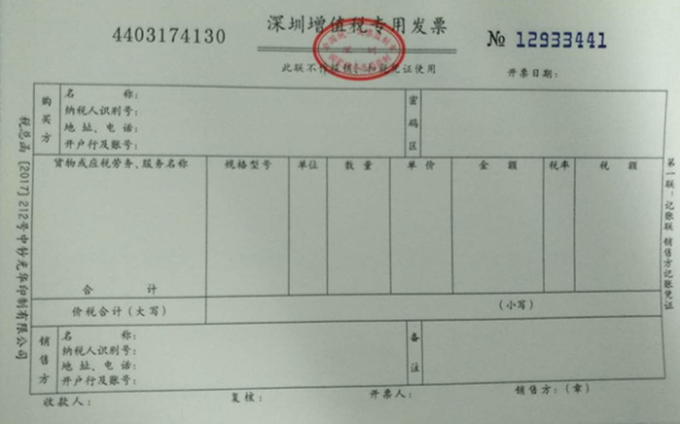
3、关于退换
1：在本店所售商品，支技7天无理由退换货。退换货邮费由买家全部承担
2：退换商品需保持您收到时的原貌（同品本身质量问题的除外），退换商品要求包装、配件、说明书等内件完整，商品、包装盒、配件外观无麻损，不影响二次销售
3：签收15天到1个月内，换货产品的运费买家卖家一人承担一半。退货产生的退回运费买家承担，包装完好，本店负责退款；签收1个月后到品牌规定的质保期内，发生质量问题，不能退货，只能质保，买家承担来回运费。
4：退货请不要发到付件，本店拒收一切售后到付件
5：为了我们能及时、准确、快捷的为您处理退换货，请在回寄的快递包裹中附加一张便签注明您的淘宝IC、淘宝订单编号、联系电话、退换货原因，请一定注明您的意愿，是退 是换
关于签收
1：请在签收前检查货品外包装完好无损，有无进水，挤压等，封品处无二次封装痕迹。
2：请在签收前确认货品是否为你购买的商品，并仔细检查核对型号及数量
3：如签收时商品有扣坏或其它任何不正常，请拒绝签收并及时和我们联系处理
关于快递 本店合作快递为德邦快递，需要指定快递的，下单前请与客服沟通好。如快递不到的可联系客户补差价轩邮政小包，如需发顺丰快递请联系本店客服补邮费。商品带有电池、液体、磁铁等违禁品禁发航空件。
售后声明：产品保质期6个月，运费买家和卖家各承担一半！！！

